Program exkurze

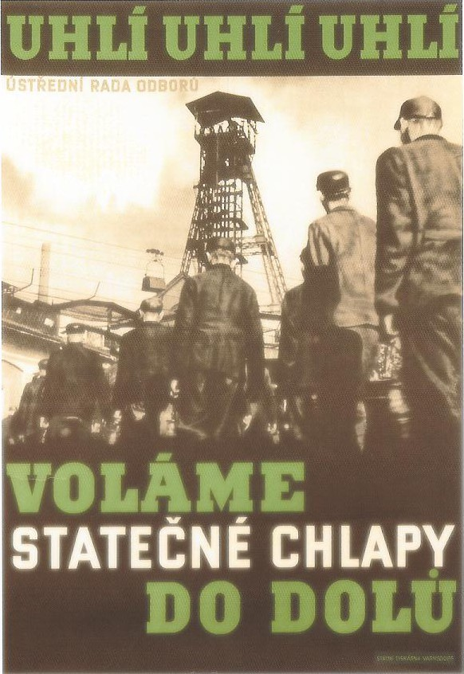

- podrobnou mapu budeme mít na exkurzi
- stravování - časový harmonogram je pouze přibližný, počítám s přestávkami na oběd, ale v případě nečekaných zpoždění dáme přednost programu před jídlem, proto doporučuji svačinky do chlebníčků!
- vstupné do muzeí apod. si hradíte sami…
UDĚLENÍ ZÁPOČTU – je podmíněno odevzdáním eseje o rozsahu 2 000 slov (+- 200), obsah eseje obdobný jako u Bloku expertů – pojednejte o libovolných lokalitách exkurze nebo o informacích během ní získaných, zasaďte je do souvislostí jiných předmětů HEN, esej má obsahovat samostatné myšlenky a závěry, podložené argumentačně a prameny. Pouhá rekapitulace navštívených míst nebude uznána jako esej. Termín odevzdání – nejlépe do odevzdávány v ISu do 10.6.

Čtvrtek 19. 5. 2005:
9:00 - sraz u kašny před budovou nádraží OSTRAVA-Hl.n., doprava na místo individuální, z Brna jede rychlík 433 Beskyd, odjezd 5:55, příjezd 8:34, zavazadla si dejte ihned po příjezdu do úschovny, celý den přesun MHD (nejvýhodnější bude 24-hodinová jízdenka za 32,- Kč), zmeškáte-li sraz, snažte se nás dohnat na některém z míst
exkurze během dne (můžete volat na můj mobil – 728 37 50 50). Zmeškám-li sraz já, čekejte na nádraží, je tam krásně!
10:30 - 12:30 – prohlídka Ústřední čistírny odpadních vod, Ostrava Přívoz, ulice Oderská
12:30 - 14:00 – přesun do centra, přestávka na oběd
14:00 – 17:00- sraz před Novou Radnicí, Prokešovo náměstí, literárně-historická procházka centrem města, vedoucí – Mgr. Martin Tomášek, Ph.D., Katedra české literatury, literární vědy a dějin umění, FF Ostravské univerzity
?? – návrat na nádraží pro zavazadla, přesun na ubytovací zařízení Ledňáček, Závodní ulice, Ostrava- Vítkovice (nedaleko Paláce kultury a sportu), třílůžkové pokoje, 150,- Kč za osobu a noc, platba v hotovosti, tel. 596627500
? - ? večerní program – individuální, velmi oblibená je Stodolní ulice se svými bary a kluby – www.stodolni.cz ale berte v úvahu, že ráno začínáme v 8:00 !!! Stodolni ulice je v centru Ostravy, od Ledňáčka je to dosti daleko – cca 25 minut tramvají.

Pátek 20. 5.:
8:00 - odjezd autobusem od ubytovny
8:30 – 12:00 – Rekultivace OKD, a.s. ( http://rekultivace.okd.cz – seznámení s firmou, prohlídky rekultivací v terénu – Ostrava – koksovna Karolina, Karvinsko
12:00 -14:00 oběd
14:00 – 16:30 - výstup na nejvyšší bod v Ostravě - haldu na Slezské Ostravě, ukázka sukcese, složení rostlinných a živočišných společenstev na antropogenních stanovištích, průvodce RNDr. Aleš Dolný, Ph.D., katedra biologie a ekologie PřF OU, pěší trasa
údolím Burňa k ostravskému hradu a lávkou přes Ostravici na Černou louku a do centra.

Sobota 21.5
8:00 - odjezd autobusem od ubytovny
8:30 - návštěva Orlové, prohlídka bývalého historického centra a rekultivovaného zámeckého parku v Orlové, ukázky důlních škod, hornická kolonie v Doubravě, kostel sv. Jana z Alkantary v Karviné, poklesy, rekultivace, podle situace návštěva centra Karviné
Oběd
15:00 – 17:00 - vstup do Hornického muzea OKD, ul. Pod Landekem, Ostrava – Petřkovice
(tel. 596 131 803, 596 131 804, www.muzeumokd.cz )
? - ? - večerní program – individuální, ale berte v úvahu, že ráno začínáme v 8:00 !!!

Neděle 22.5.:
8:00 - odjezd autobusem se všemi zavazadly
9:00 – 11:00 - národní kulturní památka Důl Michal, ulice Čs. armády 95/413, Ostrava -
Michálkovice, tel.: 596 231 160, www.volny.cz/pamatky
11:00 – podle časových možností - návštěva unikátních hraničních meandrů řeky Odry mezi Bohumínem a soutokem Odry a Olše, území Natury 2000,
poté - přesun do Studénky, prohlídka naučné stezky Kotvice v CHKO Poodří,
15:00 - konec exkurze, odjezd individuální. Studénka je rychlíková stanice na trati Ostrava- Přerov – Brno, do Brna jede rychlík v 15:15 a v 17:15

Přeji Vám i sobě příjemnou exkurzi! Zbyněk Ulčák
SLEZSKÁ ŘEČ Fran Směja
Tvrdá je slezská řeč,
kaj teho třeba.
Ináč je měkučká,
jak střídka chleba.
Posledňa z posledních,
je podněs zvaná,
že byla chudobná,
k sudům též hnaná.
Kdo ju chce zesměšniť,
robí tak smělo,
kemu by slezsků reč
brániť sa chtělo ?
Něraz ju drobný lid
i plakať viděl,
a kdo sa pánem stal,
i mluviť sa styděl tak,
jako ho matička učili volať,
k Slezsku sa něhlásil,
leda o koláč.
Ale to něvadí, i bez nich byla, řeč,
kěrá v našich chalupkách žila,
nikdy sa něvzdala,
něpadla v boju
slezská řeč - děvuška v národním kroju

